**MANUAL DE INSTALACION TSP UMBRELLA**

**1.** Crear una carpeta en el equipo (En la dirección que desee).

**2.** Abrir Línea de Comandos de Windows y ubicarse en la carpeta creada en el paso anterior.

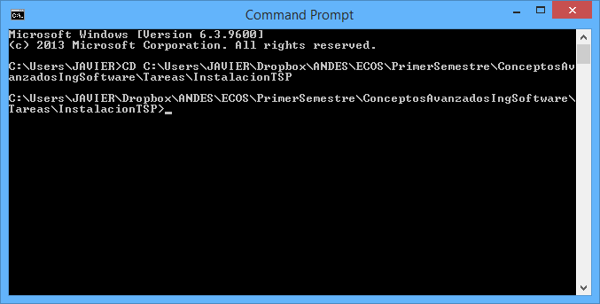

**3.** Una vez ubicados en la carpeta, clonamos el proyecto de git. (https://github.com/axxa/TSP.git). con el comando git clone.

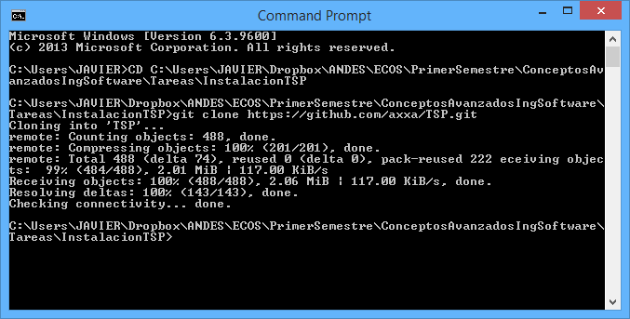

**4.** Revisamos que efectivamente se descargo el proyecto de TSP UMBRELLA.

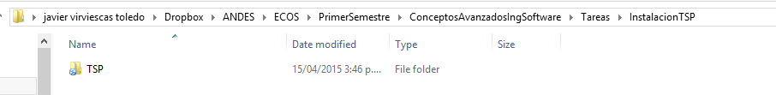

**5.** Finalmente subimos el proyecto a la plataforma de HEROKU. En la misma Línea de comandos escribimos: "heroku login", e ingresamos nuestros datos.

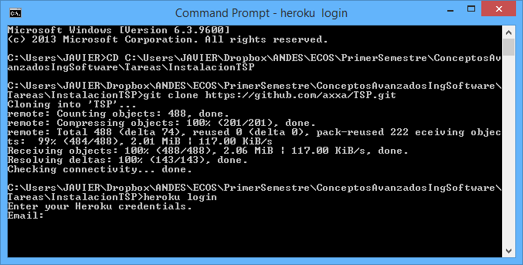

**6.** Luego ejecutamos el comando: "heroku create tspumbrella" y finalmente el comando "git push heroku master".

**7.** Para verificar que la instalación haya concluido con éxito, ingresamos en el navegador de nuestra preferencia la URL: http://tspumbrella.herokuapp.com/.

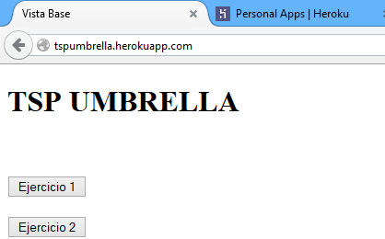  
**Este manual se realizó con el supuesto que usted tiene conocimientos y sus repectivas cuentas en github y heroku.**